 |  | Konzilia
P.č. | Popis |  | Hotkey | Okno/Dialog
1 | V okně MEDEA-volba pracoviště a programu nastavte vaši ambulanci a příslušný program Konzilia pro lékaře Potom stiskněte tlačítko Spustit. |  | ALT-S | 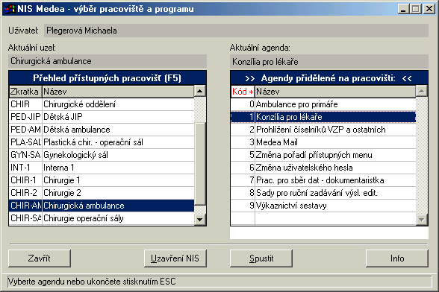
2 | V seznamu si vyberte pacienta, jemuž budete zapisovat konzilium. Potom stiskněte tlačítko nebo ikonu Otevřít konzilium. |  | ALT-K | 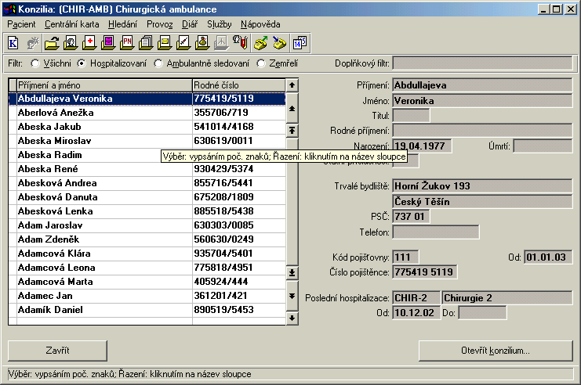
3 | Otevře se seznam zpráv. Pro zapsání nové stiskněte tlačítko Přidat. Otevře se okno Šablon. |  | ALT-P | 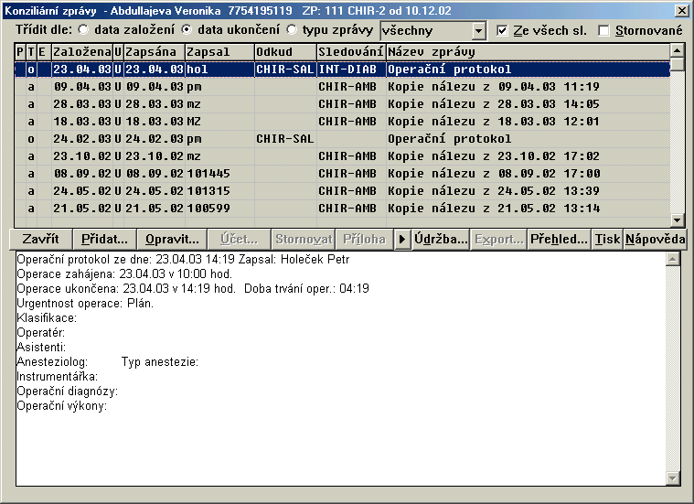
4 | Vyberte si požadovanou šablonu a klikněte na tlačítko OK. |  | F2 | 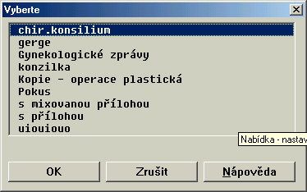
5 | Otevře se okno Výběr a nastavení pořadí součástí zprávy, ve kterém označte položky (případně upravte jejich pořadí a zadejte prázdné meziřádky), které chcete nagenerovat do konziliární zprávy. |  | F2 | 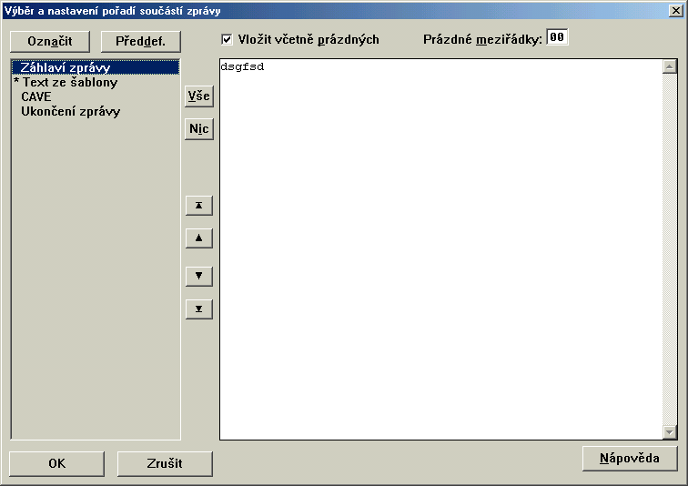
6 | Pokud jste hotoví, stiskněte tlačítko OK. Označené údaje se vygenerují do zprávy. Dále máte možnost zprávu ručně editovat, nebo pomocí tlačítek Výsledky, Medikace, Dekurz, Jiné zprávy vkládat různé další údaje. |  |  | 